大学数学竞赛训练试题

一、求由方程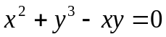所确定的函数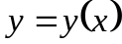在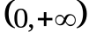内的极值，并判断是极大值还是极小值.
二、设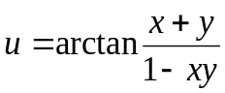，求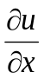, 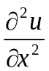.
三、计算曲线积分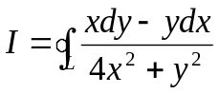，其中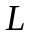是以点（1，0）为中心，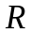为半径的圆周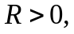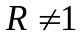,取逆时针方向.
四、设函数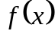在内具有连续的导数，且满足
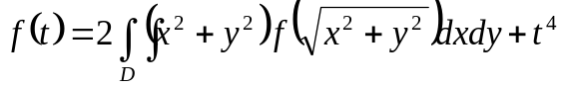，
其中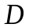是由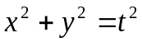所围成的闭区域，求当时的表达式.
五、设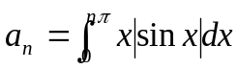，求级数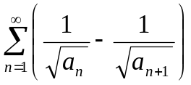的和.

六、设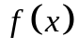在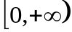上连续且单调增加，试证：对任意正数，，恒有
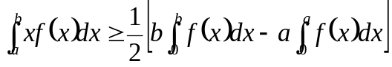.
七、设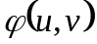具有连续偏导数，由方程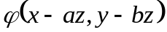=0确定隐函数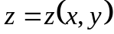，求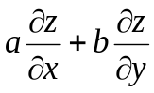.
八、设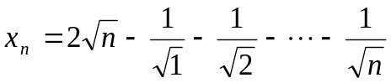，判别数列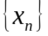的敛散性.
九、设半径为的球面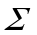的球心在球面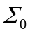：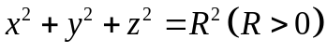上，问当为何值时，球面在球面内部的那部分面积最大？
十.计算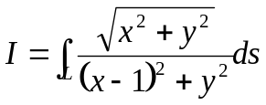，其中曲线弧为：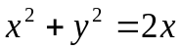，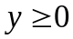.
十一.计算曲面积分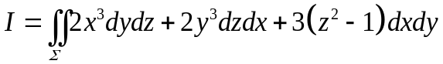，其中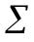是曲面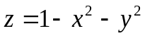被平面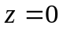所截出部分的上侧.

